TRƯỜNG THCS THỊNH LONG TUYÊN DƯƠNG VÀ KHEN THƯỞNG THẦY VÀ TRÒ TRONG KỲ THI HỌC SINH GIỎI VĂN HÓA
TỈNH NINH BÌNH NĂM HỌC 2025-2026

Trong không khí phấn khởi của những ngày tháng 4 lịch sử, thầy và trò trường THCS Thịnh Long lại cùng vỡ òa niềm vui trước những con số "biết nói" từ kỳ thi chọn học sinh giỏi văn hóa cấp Tỉnh. Đây không chỉ là thành quả của cá nhân mà còn là minh chứng cho định hướng: "Ứng dụng tư duy giáo dục hiện đại trên nền tảng giáo dục truyền thống. Phấn đấu xây dựng trường học hạnh phúc, tiên phong, đổi mới và sáng tạo".
Kỳ thi năm nay ghi dấu sự bứt phá mạnh mẽ của nhà trường với tỉ lệ đạt giải cao đáng tự hào: Đạt 12 giải trên tổng số 18 học sinh tham gia dự thi. Các giải thưởng khẳng định sự đồng đều trong công tác bồi dưỡng mũi nhọn.
Đội tuyển KHTN – Mạch kiến thức Sinh học: Xuất sắc đạt 01 giải Nhì, 01 giải Ba và 01 giải Khuyến khích dưới sự dẫn dắt của Cô Bùi Thị Lan.
Đội tuyển Toán 9: Khẳng định bản lĩnh với 02 giải Ba, đồng hành cùng Cô Phạm Thị Thu Hương.
Đội tuyển Ngữ văn 9: Những tâm hồn đầy cảm xúc mang về 02 giải Ba cùng Cô Trần Thị Hạnh.
Đội tuyển KHTN – Mạch kiến thức Hóa học: Bứt phá với 03 giải Khuyến khích cùng Cô Vũ Thị Nguyệt.
Đội tuyển Tiếng Anh 9: Tự tin hội nhập với 02 giải Khuyến khích cùng Cô Mai Thanh Hảo.

Với các kết quả đạt được, sáng ngày 06/04/2026, nhà trường và Ban đại diện Cha mẹ học sinh đã tổ chức lễ tuyên những "Viên ngọc sáng" và Người "Truyền lửa" tận tâm.

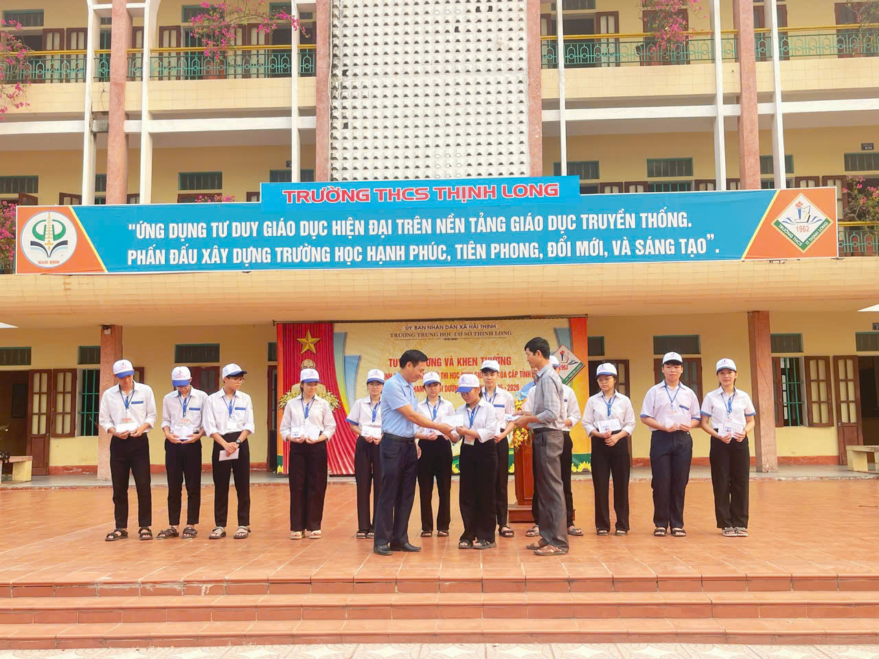

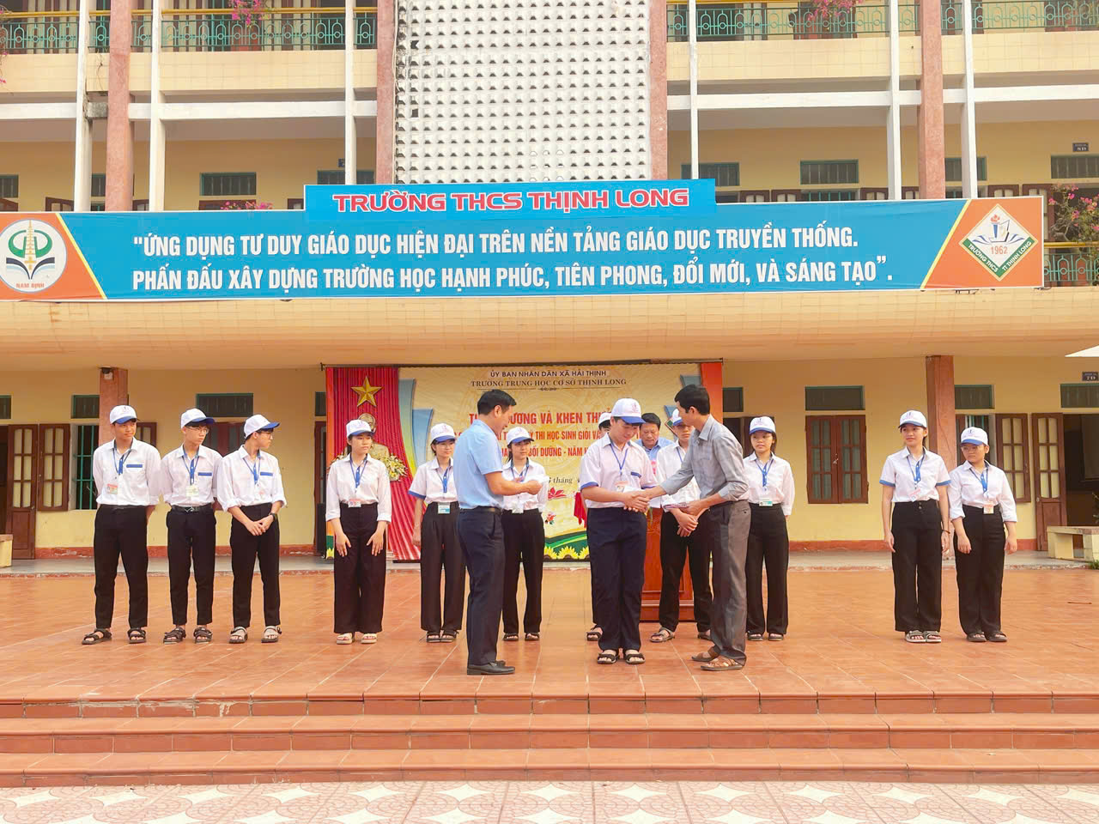

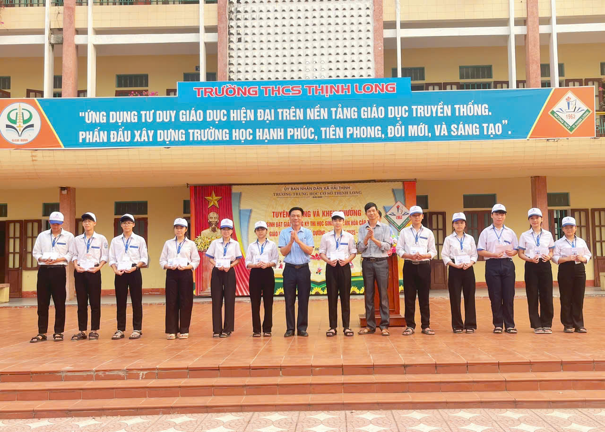

Phát biểu tại lễ trao thưởng, Thầy giáo Phan Thanh Hiện - Hiệu trưởng nhà trường đã biểu dương tinh thần vượt khó, học hỏi của các em học sinh và sự tận tụy của đội ngũ giáo viên. Những đóa hoa tươi thắm và những phần quà ý nghĩa đã được trao tận tay các "kỹ sư tâm hồn" và 12 gương mặt ưu tú nhất.

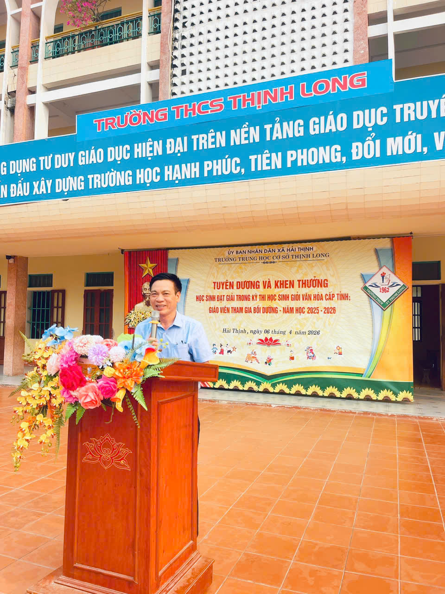

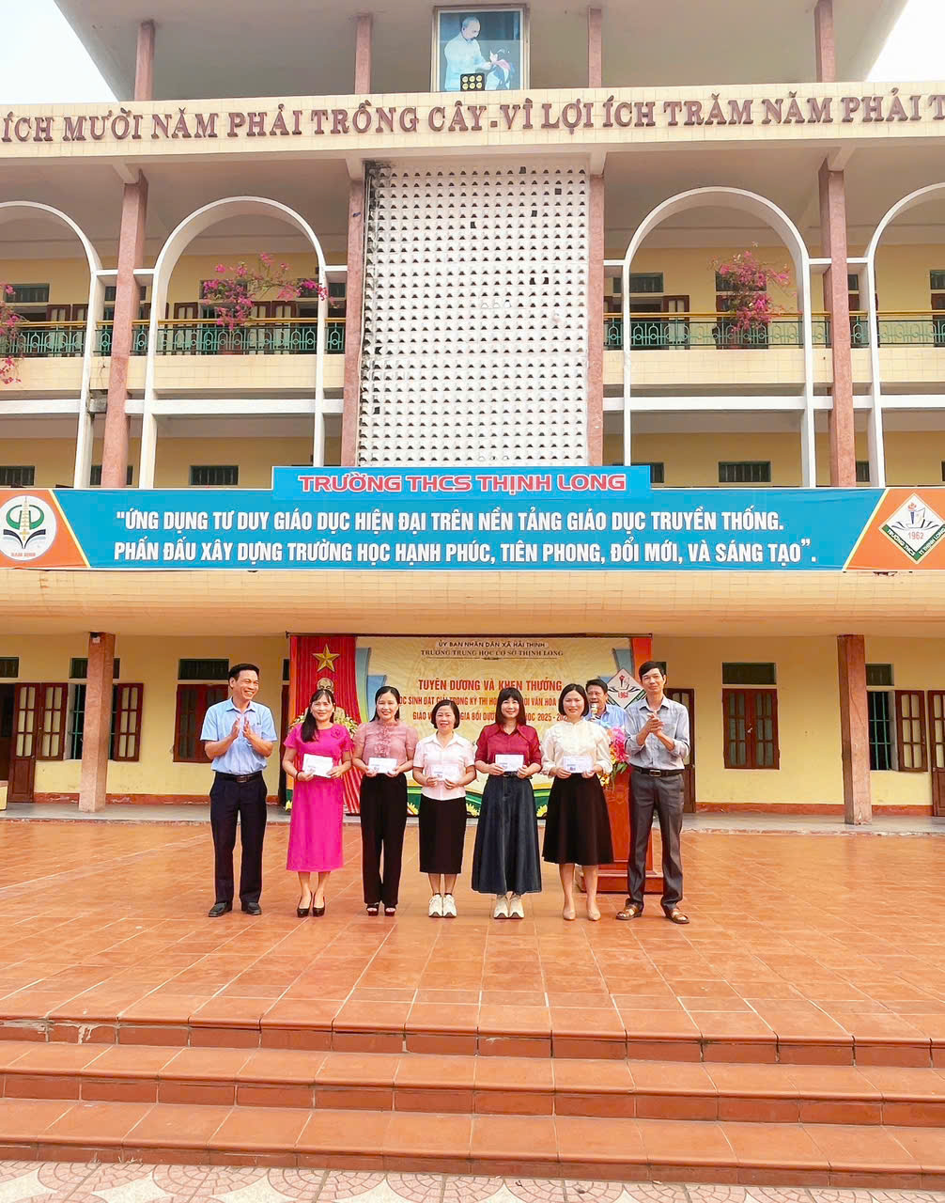

Đại diện cho các giáo viên bồi dưỡng, Cô Bùi Thị Lan và em Nguyễn Bảo Ngọc (đại diện học sinh đạt giải) cũng đã có những chia sẻ đầy xúc động về hành trình chinh phục tri thức, về những giờ học miệt mài dưới mái trường Thịnh Long thân yêu.
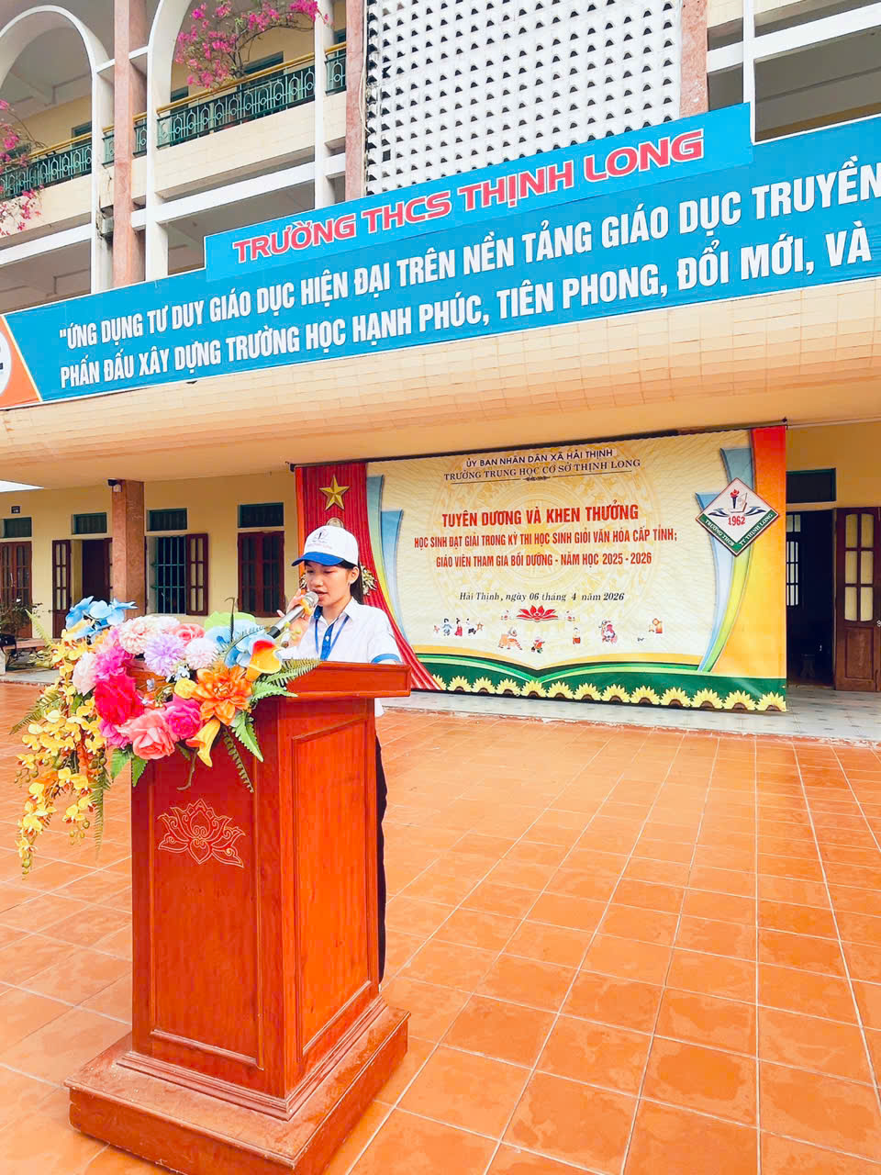

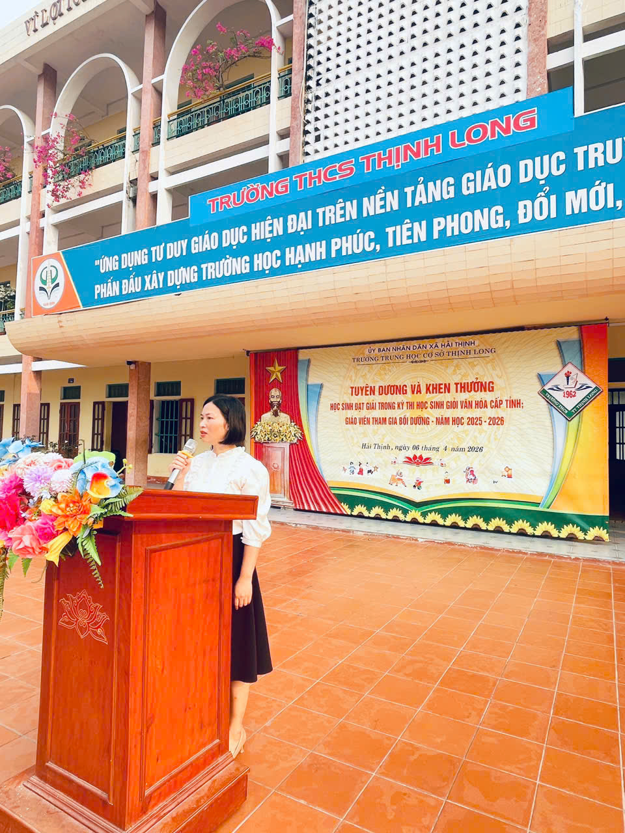

Nhà trường xin được gửi lời tri ân sâu sắc nhất đến quý thầy cô giáo – những người lái đò thầm lặng đã dành trọn tâm huyết để rèn giũa các em. Xin cảm ơn những người "kỹ sư tâm hồn" đã truyền lửa đam mê, không chỉ dạy kiến thức mà còn rèn luyện bản lĩnh cho các thế hệ học trò.
Gửi các em học sinh: Các em chính là niềm tự hào của gia đình và nhà trường. Kết quả này mới chỉ là điểm khởi đầu. Hãy lấy đây làm động lực để tiếp tục chinh phục những đỉnh cao mới, xứng đáng với kỳ vọng của gia đình, của Nhà trường, của mảnh đất Hải Thịnh anh hùng, của Cố đô ngàn năm văn hiến.
"Không có đỉnh núi nào là quá cao nếu chúng ta đủ kiên trì để leo lên". Phát huy tinh thần "Trường học hạnh phúc, tiên phong và đổi mới". Dưới mái trường này, mỗi cá nhân đều mang trong mình một tiềm năng vô hạn. Các anh chị lớp 9 đã làm được, và thầy cô tin rằng các em — những thế hệ kế cận — cũng sẽ viết tiếp nên những trang sử vàng cho trường THCS Thịnh Long.
Hãy bắt đầu từ những việc nhỏ nhất ngay hôm nay, học tập với kỷ luật, đam mê và khát khao khẳng định mình. Tương lai của các em, danh tiếng của nhà trường và niềm tự hào của quê hương đang nằm trong chính đôi tay và trí tuệ của các em!

Bài và ảnh: Trường THCS Thịnh Long

